Как помочь малышу расти счастливым и умным:
советы для родителей


1. Атмосфера в семье — фундамент развития
Любовь и поддержка. Ребёнок чувствует себя уверенно, когда его одобряют и хвалят. Критика может отбить желание пробовать новое.
Гармоничные отношения родителей. Даже скрытые конфликты между взрослыми влияют на малыша. Спокойная, дружелюбная атмосфера — залог психологического здоровья ребёнка.
Избегайте крайностей. Авторитарность подавляет инициативу, гиперопека лишает самостоятельности, агрессия травмирует.
2. Игры и занятия: учимся с радостью
Физическое развитие
Больше движения! Ходьба, лазание, игры с мячом — всё это укрепляет тело и развивает координацию.
Игровая гимнастика. 5–6 простых упражнений по 3–5 раз — достаточно, чтобы малыш не устал.
Стимулируйте ходьбу. Просите принести игрушку, подойти к вам, подняться по ступенькам.
Развитие речи
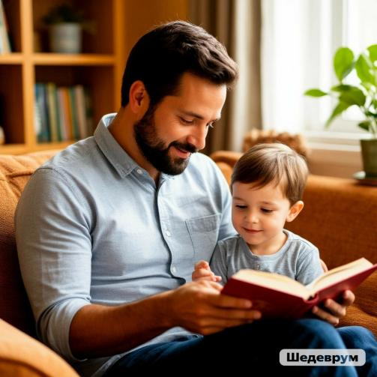
Больше общения! Разговаривайте с ребёнком правильно, не «сюсюкайте». Малыш учится говорить, подражая вам.
Пассивный словарь. Называйте предметы, действия, качества — дома и на прогулке.
Активная речь. Читайте стихи, просите договаривать слова, играйте с игрушками, проговаривая их названия.
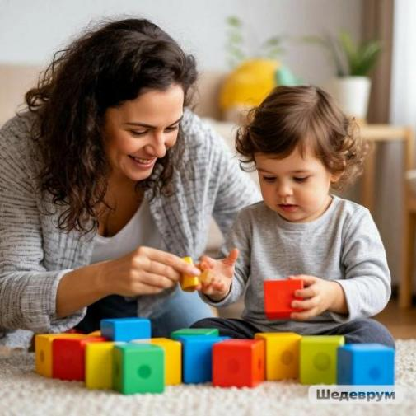
Мелкая моторика. Пальчиковые игры, лепка, рисование, перебирание круп — всё это напрямую связано с развитием речи.

Развитие моторики
Мелкая моторика: застёгивание пуговиц, шнуровка, лепка, рисование.
Крупная моторика: игры с мячом, ходьба по ступенькам, катание на трёхколёсном велосипеде.
Творческое развитие
Фантазия без границ! Предлагайте малышу использовать предметы по-разному: мешочек с фасолью можно подбрасывать, ощупывать, прятать.
Рисование и лепка. Сначала важен процесс, потом — результат. Пусть малыш экспериментирует с красками и пластилином.
Музыка и танец. Включайте мелодии и танцуйте вместе — это развивает чувство ритма и самовыражение.
3. Главное — разнообразие и регулярность
Не зацикливайтесь на одном виде занятий. Меняйте игры, пробуйте новое.
Занимайтесь с малышом регулярно, но без принуждения — пусть всё будет в радость!
4. Помните
Вы — главные учителя своего ребёнка. Ваша любовь, внимание и поддержка творят чудеса. Наслаждайтесь каждым днём вместе — ведь именно сейчас закладывается основа для будущих успехов вашего малыша!


